1. En la ayuda de la ventana de Gestionar Eventos en Ofertas se recomienda cambiarle el nombre de la ayuda ya que el que aparece es gestionar curso y el que debería poner es gestionar eventos en oferta. 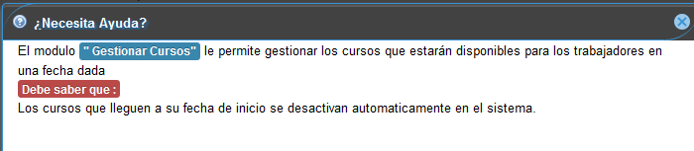
2. En la ventana de adicionar un evento en oferta poner el botón de aceptar en azul. En la ventana de modificar también.
3. Cuando dejas campos vacíos en la ventana de adicionar un evento en oferta el sistema te muestra un mensaje de error el cual no corresponde, se recomienda que el sistema muestre un mensaje que diga que existen campos vacíos que son obligatorios o que seleccione en rojo estos campos que sean obligatorios.

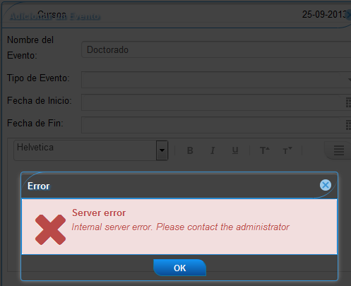

1. Se recomienda cambiar el nombre del mensaje que muestra cuando introduce dos eventos en oferta con los mismos datos. Cambiar el nombre de curso por eventos en oferta. Esto pasa también en la opción de modificar.

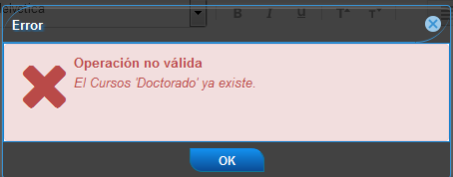

1. Cuando vas activar un evento inactivo y dejas campos vacíos el sistema te muestra un mensaje de error el cual se recomienda que se cambie la información que contiene este mensaje. 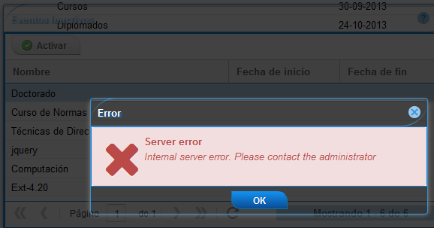
2. En la ayuda de la ventana de eventos inactivos se recomienda que en vez que diga gestionar cursos inactivos se ponga gestionar eventos inactivos y también la palabra edición le falta la tilde. 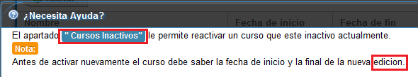
3. Cuando activas un evento el sistema se queda pensando, el sistema si te realiza la operación lo que se queda es pensando. 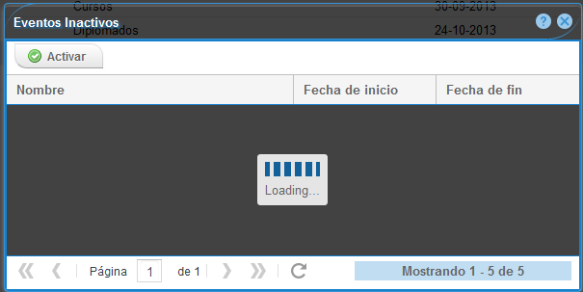
4. En la ayuda de la ventana de formación del trabajador el contenido contiene varios errores ortográficos las palabras formación, podrá, resúmenes, específicos le falta la tilde. La palabra vez, especifico y profesional están mal escritas. 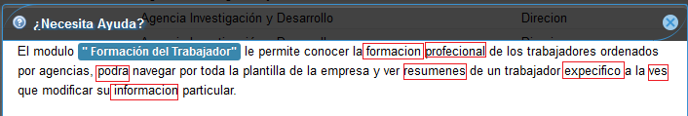
5. En la ventana de formación del trabajador a la palabra área le falta la tilde. 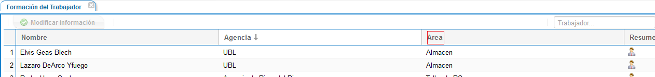
6. En la ventana de formación del trabajo cuando pones el cursor en la opción de modificar información el mensaje que muestra tiene error en la palabra de capacitación.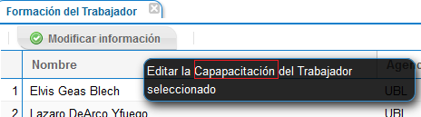
7. En la ayuda de la ventana de modificar información aparece la palabra profesional con error ortográfico. 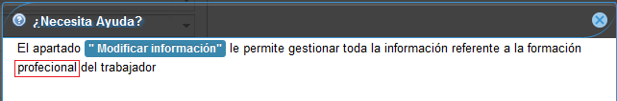
8. En la ventana de modificar información aparecen varias palabras que le falta la tilde como país, categoría, científica y científico y la palabra profesional está mal escrita. 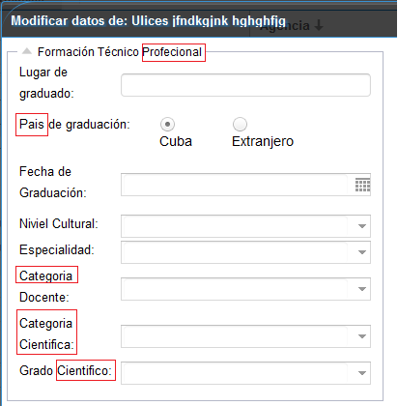
9. En la ventana de modificar información de un trabajador poner el botón de aceptar en azul.
10. Cuando dejas campos vacíos en la opción de modificar información de un trabajador el sistema te muestra un mensaje el cual no corresponde con la acción. 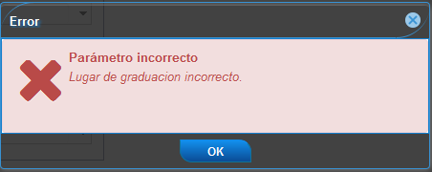
11. Cuando vas a modificar una información de un trabajador y los datos que introduce en los campos son correctos el sistema te muestra un mensaje de error el cual no corresponde con la acción. 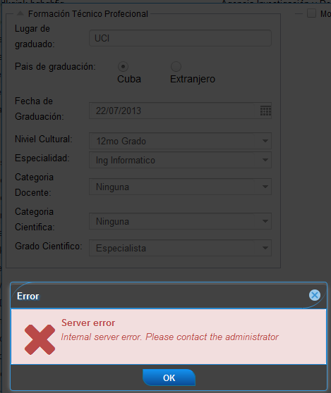
12. Se recomienda que en la ventana de resumen de experiencia laboral del trabajador poner los dos botones del mismo color. También en esta ventana aparecen palabras con errores como país, integración, categoría, científica, científico y área a estas palabras le faltan la tilde, y la palabra experiencia tiene error ortográfico. 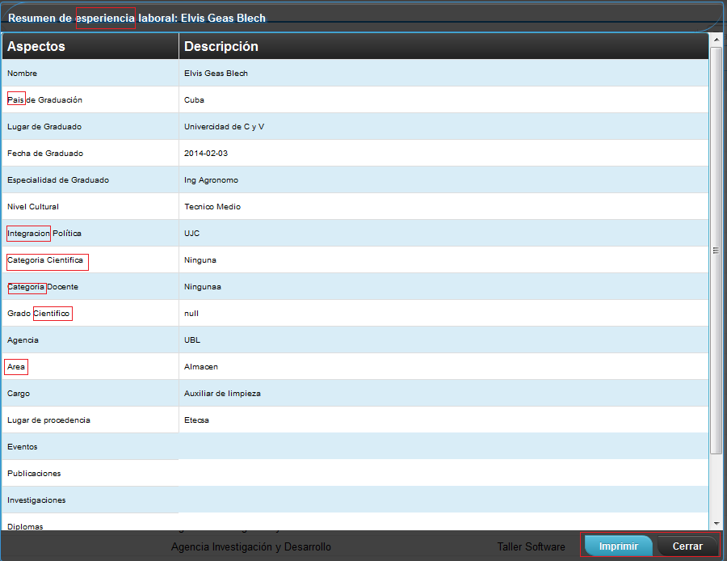
13. En la ayuda de la ventana de solicitud de eventos en la descripción aparece un error ortográfico en la palabra pueden que no está terminada. 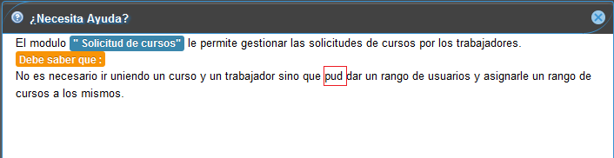
14. Cuando selecciona guardar y no realizas ninguna tipo de solicitud de eventos el sistema te muestra un mensaje de error el cual no debería aparecer y también aparece in mensaje de información que dice no se pudo solicitado los cursos existe mal concordancia en el mensaje se recomienda que se ponga que no se pudo solicitar los cursos. 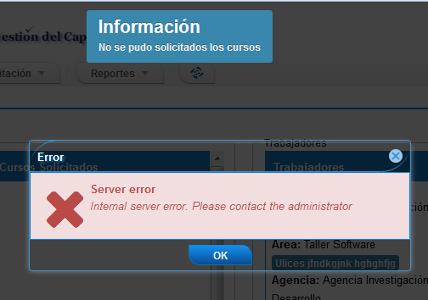
15. En la ventana de eventos disponibles aparece la palabra de superación que le falta la tilde. 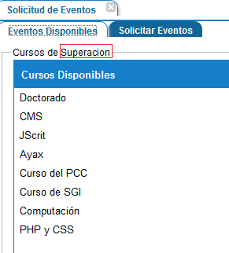
16. En la ventana de solicitar eventos aparece en el botón de guardar el logo de la ayuda se recomienda que se cambie por el que tiene la opción de eventos disponibles.

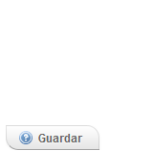

1. En la ventana de gestión de solicitudes y eventos aparece algunas palabas que le falta la tilde.

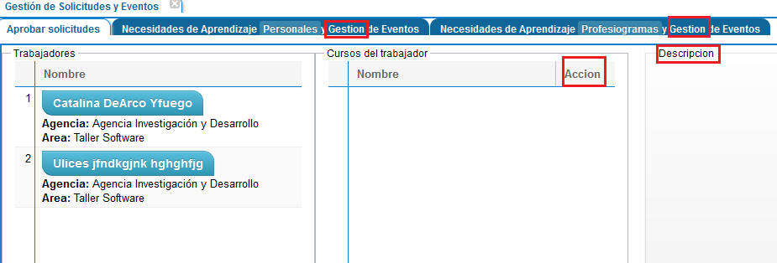

1. En la ayuda de aprobar solicitudes en el contenido aparece algunos errores en las palabras como área, información, más, fácil que a estas palabras le falta la tilde y también tiene la palabra decisión que está mal escrita.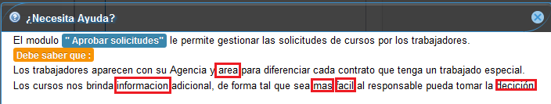
2. En la ventana aprobar solicitud cuando vas a aprobar un curso el mensaje que muestra cuando pones el cursor arriba de la acción está mal.

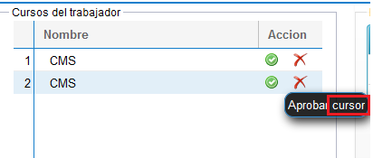

1. En la ventana de gestionar solicitud y eventos en la descripción de los trabajadores la palabra área le falta la tilde y en la parte de la descripción también. 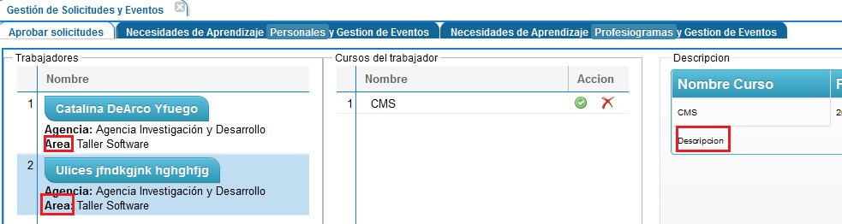
2. En la ayuda de eventos o cursos solicitados en la descripción apareces algunos errores ortográficos como en las palabras carácter que le falta la tilde y en las palabras necesidad y necesitar tiene errores.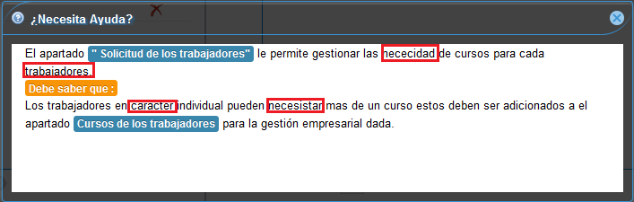
3. En la ventana de necesidades de aprendizaje Personales, aparece la palabra acción sin tilde.

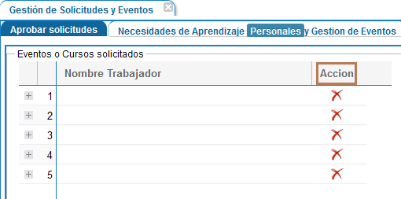

1. En la ventana de necesidades de aprendizaje Personales…, en donde te muestra el nombre del trabajador solo te muestra la descripción del evento se recomienda también el nombre del usuario que solicita el evento.

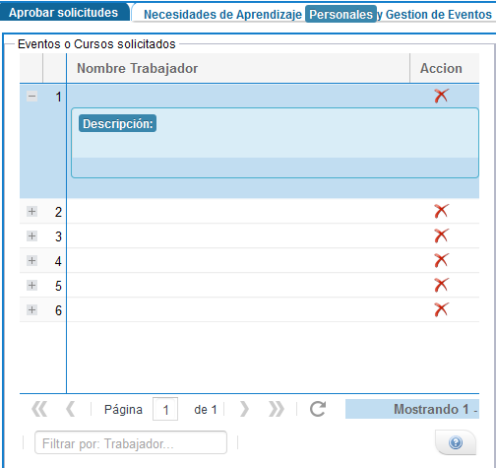

1. La ayuda de eventos o cursos de gestión no pertenece a esta acción y aparte tiene unos cuantos errores ortográficos.

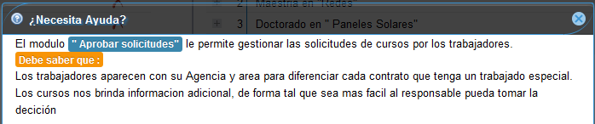

1. En la ventana de adicionar un curso o evento de gestión poner el botón aceptar en azul. En la opción modificar gestión y aprobar gestión pasa lo mismo.
2. El sistema te permite adicionar un curso o evento de gestión dejando campos vacíos. También te permite adicionar dos cursos con los mismos datos. Esto pasa también en la opción de modificar curso o evento de gestión.

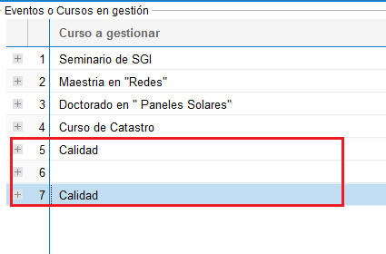

1. Cuando selecciona la opción de modificar gestión o la opción de aprobar gestión sin haber seleccionado un evento de gestión del listado el sistema no muestra ningún mensaje indicando al usuario que tiene que seleccionar un evento del listado.
2. Cuando se va a aprobar gestión y dejas campos vacíos que son obligatorios el sistema te muestra un mensaje de error el cual no debería aparecer así.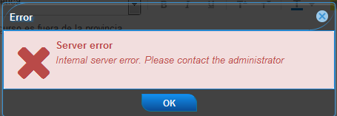
3. En la opción de aprendizaje profesiogramas y gestión de eventos en la ayuda apareces algunas palabras que contienen errores aunque también creo que esta ayuda no corresponde con esta opción.
4. En la opción de aprendizaje profesiogramas y gestión de eventos en la tabla que muestra aparece la palabra acción sin tilde.